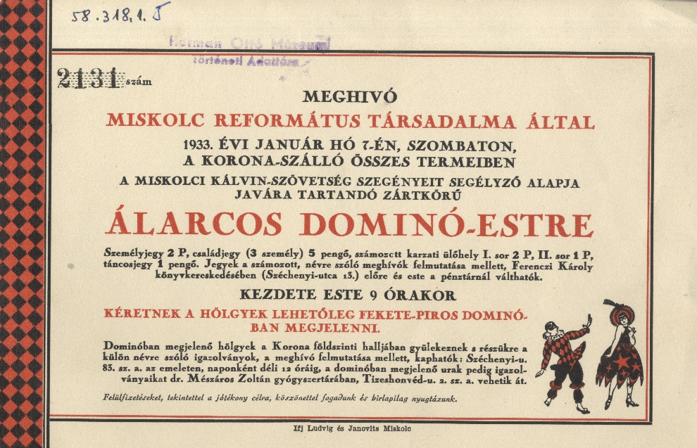

„Akik nem emlékeznek a múltra, arra ítéltetnek, hogy megismételjék.”

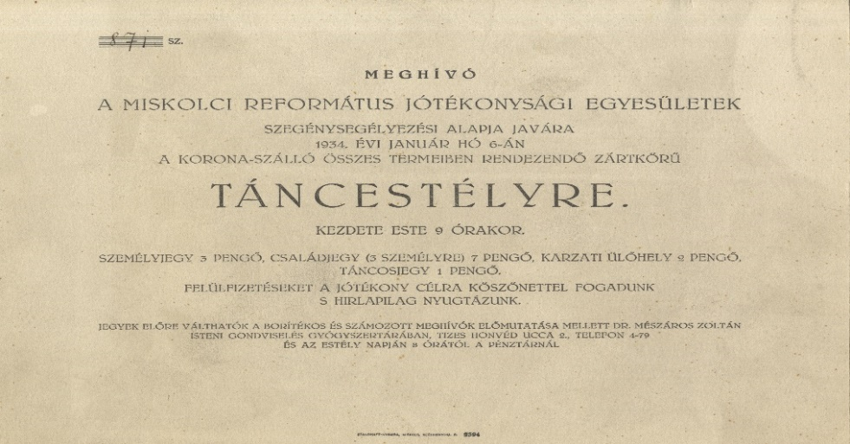
A miskolci református hagyományokat felelevenítve, szeretettel várjuk a város református polgárait
2018. április 20-án, pénteken 18.00 órakor
a Népkerti Vigadóba, ahol
Református Jótékonysági Estet szervezünk,
melynek célja a magyar református – határon innen és túli – gyermek és ifjúsági missziói munka /tábor, kirándulás, konferencia/ támogatása.
Részvételi díj 10.000 forint, melyet a regisztrációt követően kérünk befizetni a Miskolc-Avasi Református Egyházközség lelkészi hivatalában. Tombola tárgyak felajánlását köszönettel fogadjuk.
Műsor:
18.00-18.30 Érkezés, regisztráció
18.30-18.45 Köszöntő
18.45- 19.30 A Lévay József református gimnázium és a Balázs Győző
református líceum diákjainak zenés, táncos műsora
19.30.-20.30 Vacsora
20.30.- 21.30 Zene, tánc
21.30.- 22.00 Tombola
22.00.- 22.30 Zene, tánc
Közreműködik a PERLA vonósnégyes

